**Вход через Gmai  
Страница входа должна содержать логотип, название компании, приветсвие(требуется уточнить текст приветствия) так же поля ввода для почты и пароля**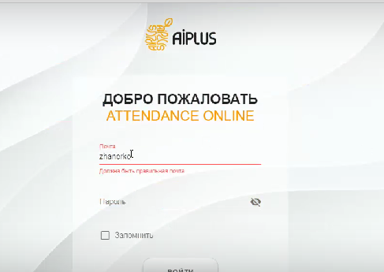

**1. Учитель**

После авторизации на странице должно отображаться привествие, Фио преподавателя, фото преподавателя с возможностью изменения, кнопка «Журнал», Выпадающий список с названиями филиалов при разворачивании которого должно выпадать расписание учителя на данный филиали кнопка «ЗАмена».

Пример: на филиал «Турист» у уччителя в неделю 2 урока:

ВТ с10;00 по 11:30  
 ЧТ с 15:30 по 17:00

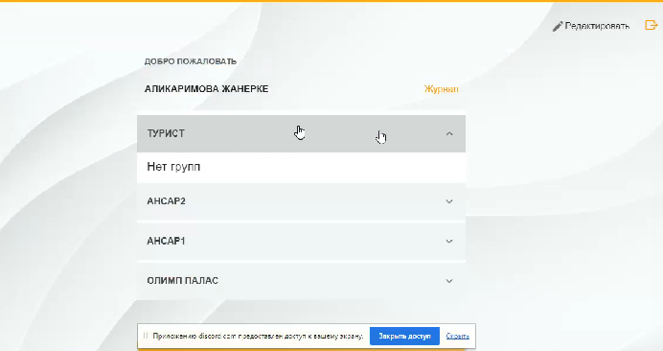

При нажатии на кнопку «Журнал» должна открываться страница с полями выбора периода времи  
при выборе периода должна отображаться заполненная таблица с параметрами :

* Группа
* Время
* Дни обучения
* Дата урока
* Количество учеников
* Общее количество учеников(количество присутствовавших)

При выборе занятия из выпадающего списка должна открываться малая страница для выбора даты**(без разрешения от роли Администратора доступна должна быть только текущая дата. Администратор должен от своего профиля выдать разрешение конкретному преподавателю на конкретную дату и конкретный филиал и урок)** затем страница с ФИО учителя, названием группы, днями обучения, время, предмет, отделение(язык обчения), кол. Учеников, уровень группы(уточнить), кабинет, тема(выпадающий список) и список учеников(таблица) для отметок присутствия и оценок(номмер, ФИо ученика, присутствовал, дом.задание, активность, коментарий*). Примечание: Если галочка присутствовал не установлена, то ученик автоматически доолжен считаться пропустившим урок и поля дл проставления оценок должны быть заблокированы.  
  
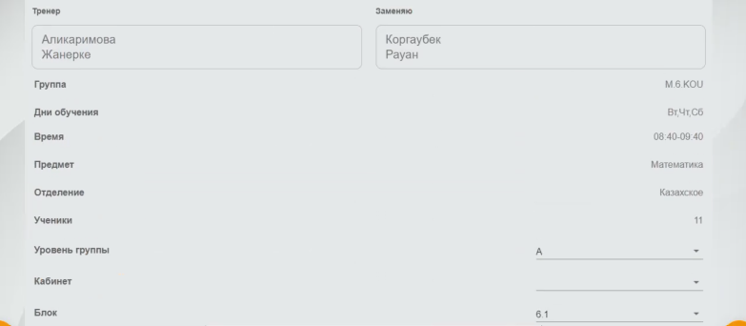*

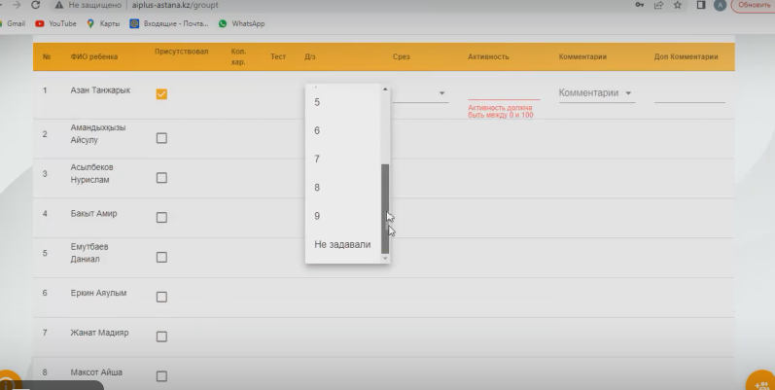

При нажатии кнопки «Замена» должна открываться малая страница для выбора даты**(без разрешения от роли Администратора доступна должна быть только текущая дата. Администратор должен от своего профиля выдать разрешение конкретному преподавателю на конкретную дату и конкретный филиал и урок)** затем страница с ФИО учителя владельца учетной записи, ФИО заменяемого учителя, названием группы, днями обучения, время, предмет, отделение(язык обчения), кол. Учеников, уровень группы(уточнить), кабинет, тема(выпадающий список) и список учеников(таблица) для отметок присутствия и оценок(номмер, ФИо ученика, присутствовал, дом.задание, активность, коментарий*). Примечание: Если галочка присутствовал не установлена, то ученик автоматически доолжен считаться пропустившим урок и поля дл проставления оценок должны быть заблокированы.  
  
*

**

**2. Родитель**

В раазделе «Главное» должна быть возможность установки фото ученика, кнопка для прикрепления справок.

В раазделе Успеваемость должны стоять выпадающие списки для ФИО ученика, выбора предмета, выбора филиала и кнопка «выполнить*»(ФИО ученика не относящегося к родителю не должны показываться)*При нажатии кнопки «выполнить» должна показываться таблица со следующим параметрами:

Горизонтально: даты

Вртикально : присутствовал, дом.задание, активность, коментарий

В раазделе «оплата » должны стоять выпадающие списки для ФИО ученика, выбора предмета, выбора филиала, поле ввода количества уроков, итоговая сумма за уроки, кнопка для прикрепления чека и кнопка сохранить(функционал похожий на прошлый сайт)

*Примечание: При случае если менеджер ввел количество пропущенных занятий по уважительной причине, итоговая сумма должна учитываться за минусом суммы пропущенных занятий по уважительной причине. (Сумма за 12 уроков = 15 000тг, пропущено в прошлый период 2 урока, итоговая сумма 15 000тг – (1 250 тг*2)=12 500тг )  
Цены за 1 занятие устанавливает менеджер в зависимости от предмета*

ПРи выборе поступившего уведомления оно полноценно должно открываться(Для перехода по ссылке)

**3.Менеджер**

В разделе «главное» должно отображаться название филиала, дата основания, количество учителей, количчество учеников и родителей.  
Указания на количество должны являться кнопками, при нажатии на которые должны открыватьс списки с соответствующими субъектами.

Из бокового меню удалить кнопки для перехода в списки Учителей, Учеников, Родителей так как переход к этим спискам идет через главную страницу.

В списке Учителей добавить реквизит «Дисциплина»и «достижения» так же добавить данные реквизиты в форму добавления учителя. Дисциплина-выпадающий список, достижения – строка для ввода текста.

В списке «студенты» изменить тексты на «ученик/и»

В списки отделов добавить функцию «удалить». Так же добавить данную функцию во все разделы в которых можно создавать объекты

Переименовать раздел «Специальность» и ссылки на его обекты на «Время»

Добавить функцию «удалить» в раздел «Предмет»,Поняте «Аудитория » изменить на «Кабинет»

В разделе «управление расписанием» удалить реквизиты «количество пунктов в плане» и добавить реквизит «предмет».

В разделе «Журнал» долны находиться поля ввода даты(для отбора по дате), выпадающие списки для выбора предмета, группы и кнопки Применить(для отображения заполненных таблиц) и кнопка «Экспортировать в EXEL»(Для копирования данной таблицы в .xlsx)  
так же в таблице оценок у менеджера должна быть возможность установки степени пропуска (уважительная/не уважительная)

Удалить раздел «Оценки»

В разделе «Уведомление об оплате» добавить строку для ввода ссылки .   
  
по умолчанию в поле «текст уведомления» прописать текст «Оплатите сумму указанную в приложении»

по умолчанию в поле «ссылка на оплату» по умолчанию установить ссылку.( предоставим позже)

оба поля должны иметь возможность изменения текста

конечный текст уведомления, который должен увидеть родитель:  
*Если заполнение по умолчанию* *в тексте уведомления*:«Оплатите **за** (Для кого), **по предмету** (Предмет) сумму указанную в приложении до(Оплатить до) **по ссылке**(ссылка)»  
  
*Если с изменениями в тексте уведомления:* (Текст уведомления)+(Для кого)+(Предмет)+ до(Оплатить до)+по ссылке(ссылка)

Автоматичские уведомления об оплате должны отправляться 29числа каждого месяца(в феврале 27-числа) каждому родителю, за каждого ребенка по каждому предмету с текстом : «Оплатите **за** (Для кого), **по предмету** (Предмет) сумму указанную в приложении до(1 день следующего месяца) **по ссылке**(ссылка)»

Механизм подтверждения оплаты перенести с руководителя на менеджера. Так же при отмене оплаты должно выводиться поле ввода «Причина отмены». И родителю должно прийти уведомление с текстом «Ваш оплата за (Для кого) по предмету (предмет) отменена по причине (Причина отмены)»

Добавить раздел «контроль учителей» для отметки начала рабочего времени и конца рабочего времени по face-id.

4. **руководитель**В разделе «главное» должны отображаться кнопки с названиями филиалов, при нажатии на них должна дублироваться страница с раздела «главное» менеджера соотвтствующего филиала .  
при переходе на субъект филиала(родитель и тд) должны отображаться объекты относящиеся именно к этому филиалу.

В разделе преподаватели добавить реквизиты : предмет(после отделения),достижения(в конце)   
В разделе администраторы добавить возможность установки и изменения фото  
В разделе Ученики(изм.студенты) добавить реквизит Предмет перед «Группа»

Добавить раздел Филиалы с возможностью создания филиалов**(подробности уточнить)**

Изменить раздел «оплата» на «сверка оплаты». Добавить в данный раздел поля для ввода периода  
при вводе периода должны отображаться данные об оплатах за выбранный период по всем филиалам  
добавить выпадающий писок для выбора филиалов  
при выборе филиала отображать данные только по выбранному филиалу(**реквизиты для отображения уточнить**)